**Obudowy urządzeń elektronicznych - bezpieczeństwo i wygoda**

**Podczas konstruowania nawet prostego układu, nie można zapomnieć o dobraniu odpowiedniej <a href="https://www.tme.eu/pl/katalog/obudowy-uniwersalne_100241/">obudowy urządzeń elektronicznych</a>. Niezależnie od poziomu zaawansowania naszego systemu bardzo istotne jest zabezpieczenie go przed wpływem czynników zewnętrznych**

**Obudowy urządzeń elektronicznych - bezpieczeństwo i wygoda**

Obok oczywistej funkcjonalności elektroniki, liczy się również sposób jej montażu. **Obudowy urządzeń elektronicznych** powinny je nie tylko prawidłowo zabezpieczać, ale także pozwalać na łatwą instalację w miejscu przeznaczenia.

Odpowiedni kształt i wymiary produktu są podstawowym parametrem, według którego należy dobierać obudowy uniwersalne. Prawidłowe dopasowanie elementów umożliwi wygodne zmontowanie gotowej do działania instalacji. Może mieć również wpływ na komfort użytkowania, jeśli urządzenie wyposażone jest w elementy sterujące. *Obudowy urządzeń elektronicznych* mogą być wykonane z różnych materiałów - np. plastiku, metalu lub drewna. Dostępne jest także wiele wersji kolorystycznych.

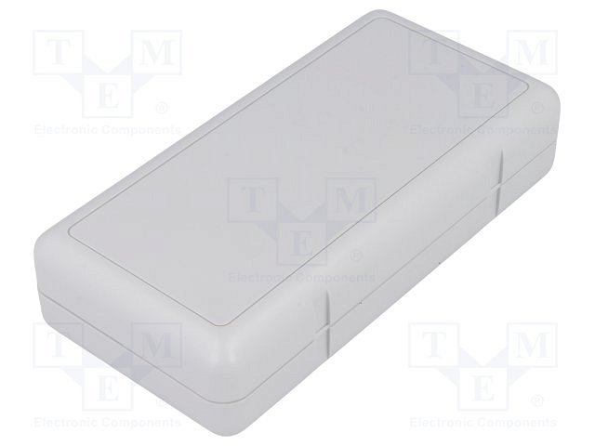

**Obudowy urządzeń elektronicznych - aspekty bezpieczeństwa**

Omawiając temat elektroniki i automatyki, nie sposób pominąć kwestii odpowiedniej ochrony urządzenia i użytkownika. Obudowa ma bowiem za zadanie odgrodzić układ od wpływu czynników zewnętrznych - ludzi, wilgoci, pyłów. Elementy tego typu są bowiem bardzo wrażliwe na różnego rodzaju zanieczyszczenia. Znajdują się również pod napięciem, a to stwarza realne niebezpieczeństwo dla człowieka. Dlatego też, powstały odpowiednie standardy bezpieczeństwa, według których osłony otrzymują odpowiednie oznaczenia kodowe.

**Asortyment sklepu**

Podczas poszukiwania tego typu elementów, bardzo przydatna okazuje się precyzyjna wyszukiwarka produktów. Strona internetowa sklepu TME pozwala posegregować obudowy urządzeń elektronicznych według wszystkich opisanych wcześniej parametrów. Dodatkowo umożliwia zawężenie wyników do konkretnych wersji i wyposażenia.

[Obudowy urządzeń elektronicznych](https://www.tme.eu/pl/katalog/obudowy-uniwersalne_100241/)